LAPORAN I
PRAKTIKUM WEB
INSTALASI DEBIAN

Disusun untuk Memenuhi Matakuliah Praktikum Multimedia
Yang Dibimbing oleh M.Jauharul Fuady



Oleh :
Faiz Al-Qurni
NIM : 110533430589
S1 PTI 2011 offering D

UNIVERSITAS NEGERI MALANG
FAKULTAS TEKNIK
JURUSAN TEKNIK ELEKTRO
S1 PENDIDIKAN TEKNIK INFORMATIKA
SEPTEMBER 2013

- Buka VMWare Fusion untuk memulai instalasi Debian secara virtual
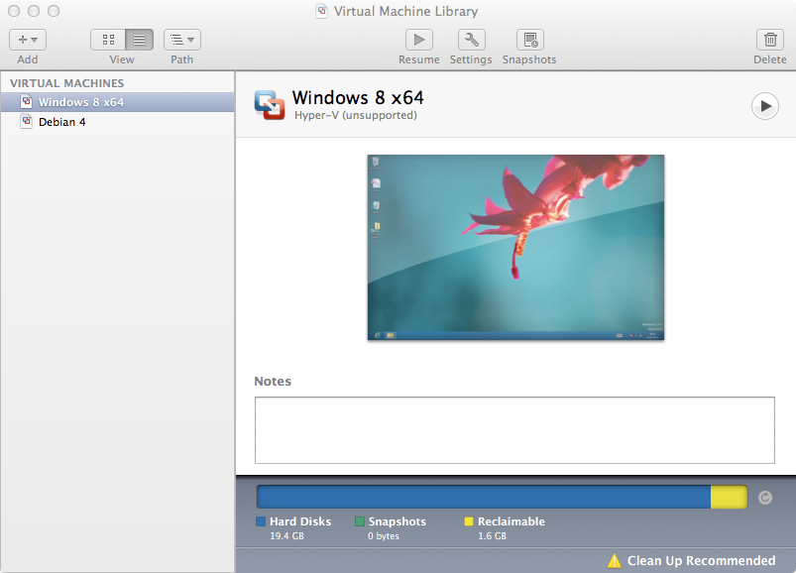

- Buat virtual machine baru dengan klik Add – New. Pilih continue without disc.
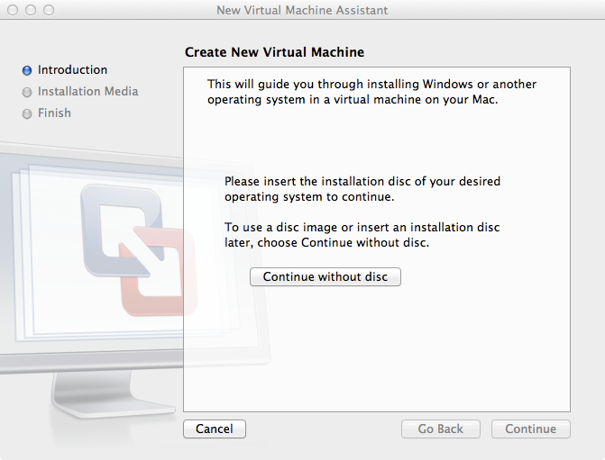

- Kemudian pilih Choose a Disc Image. Pilih file ISO debian di direktori anda.
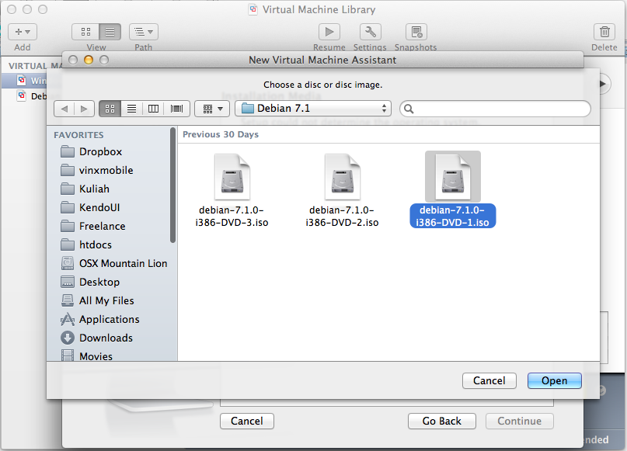

- Pada jendela Choose Operating System, pilih Linux dan Versi Debian.
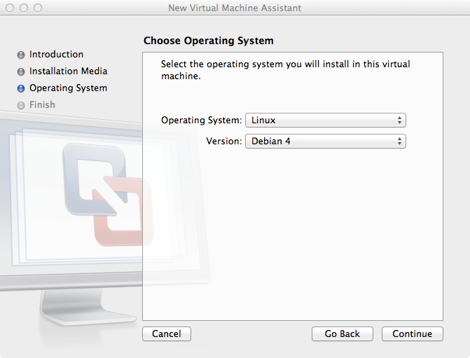

- Setelah selesai, simpan dengan nama Debian 7. Kemudian klik Start up.
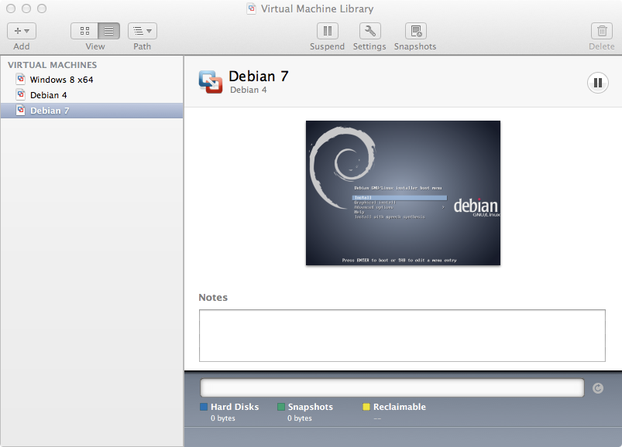

- Setelah muncul jendela instalasi, pilih Graphical Install
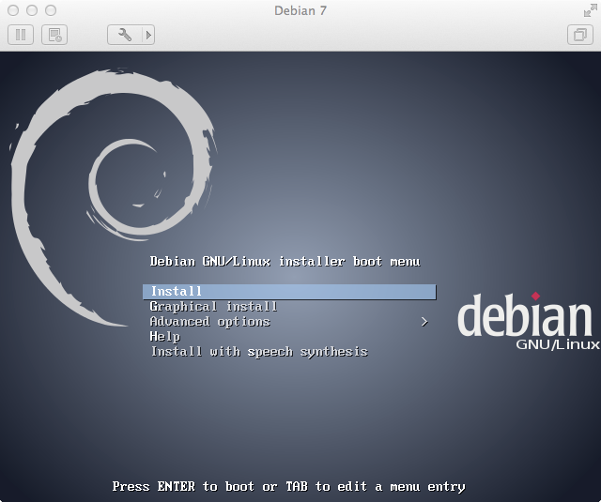

- Pilih Jendela pemilihan bahasa, pilih English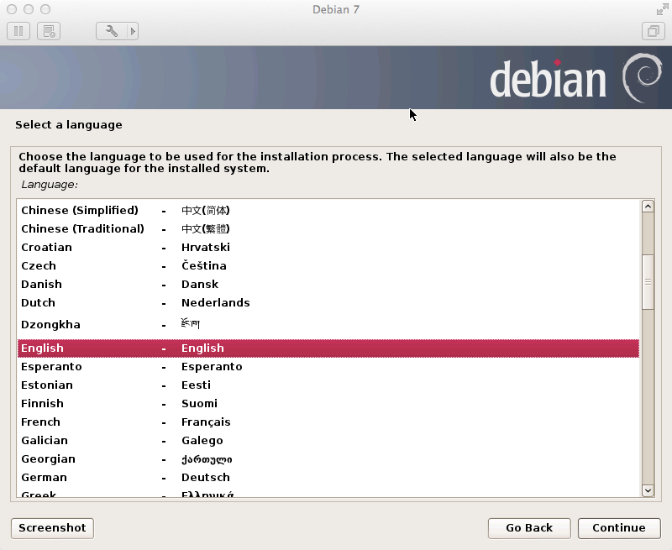

- Asdasdsa
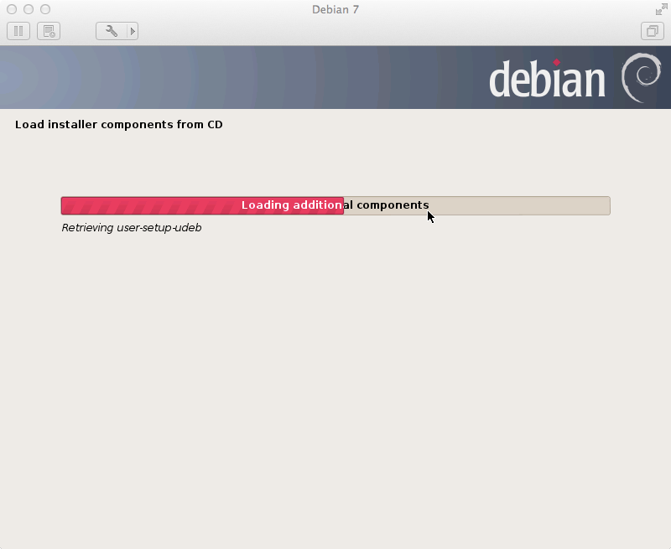

- Kemudian di jendela Configure The Network, Masukkan nama hostname.
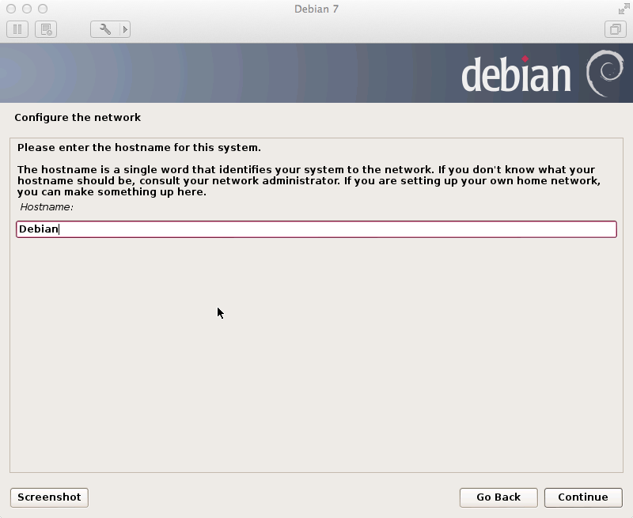

- Kemudian masukkan domain name
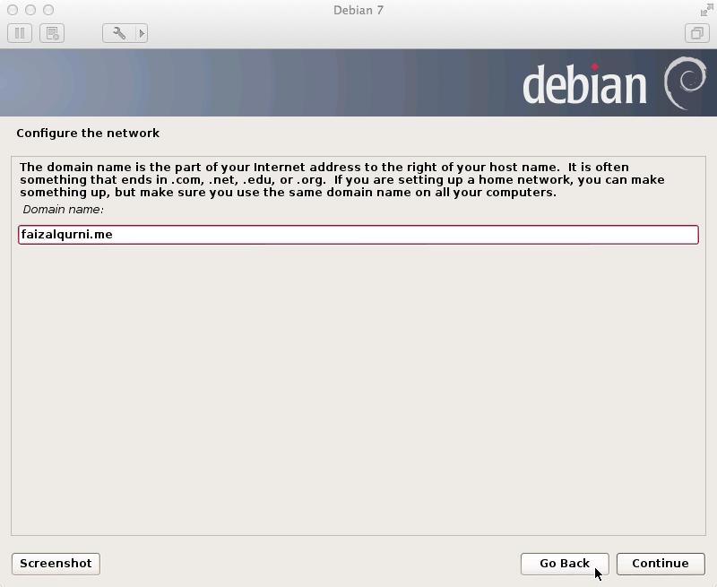

- Kemudian masukkan root password
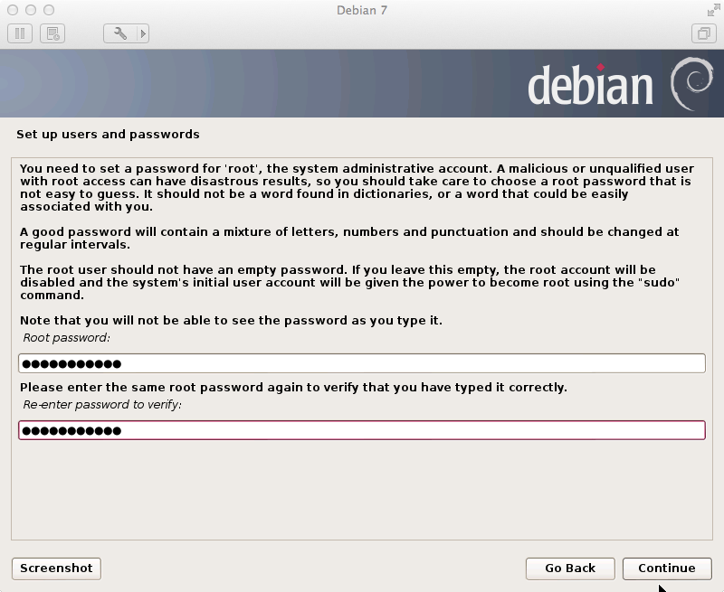

- Kemudian masukkan nama user
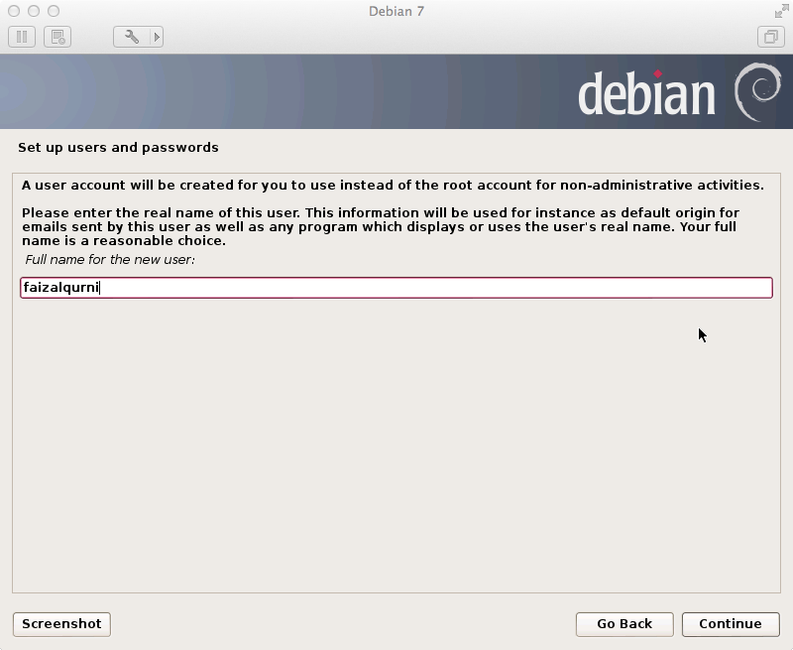

- Kemudian pilih Zona Waktu
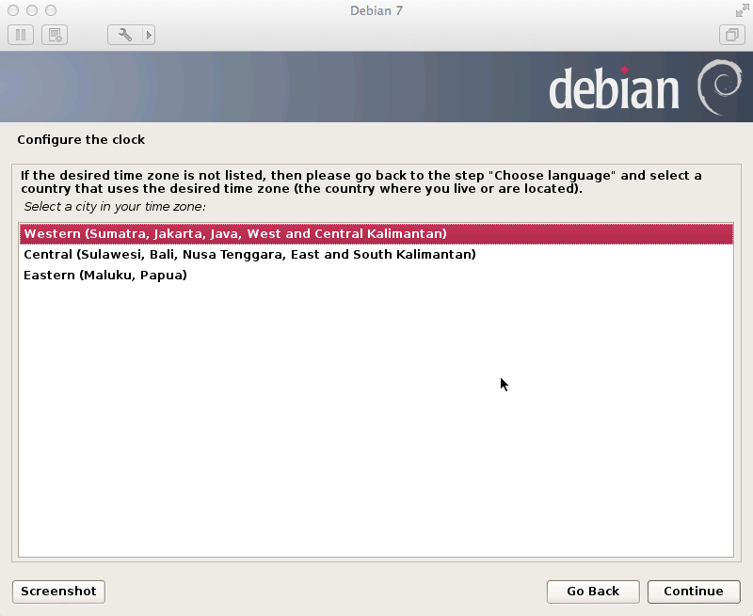

- Kemudian pada jendela Partition Disk, pilih Guided – use entire disk
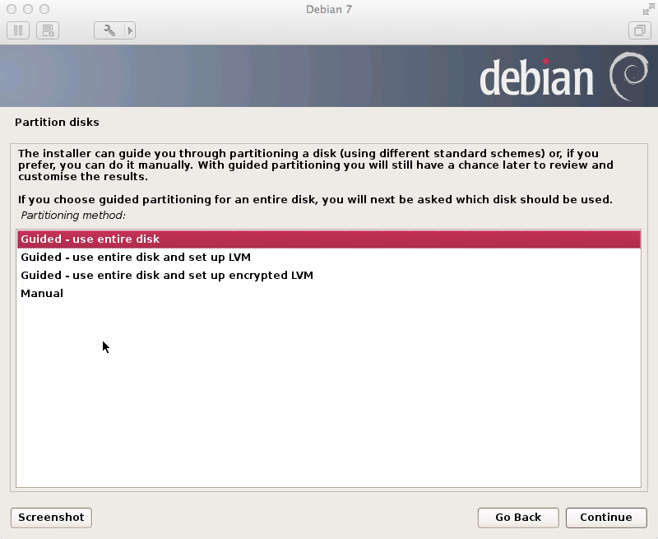

- Kemudian pilih Finish partitioning and write changes to disk
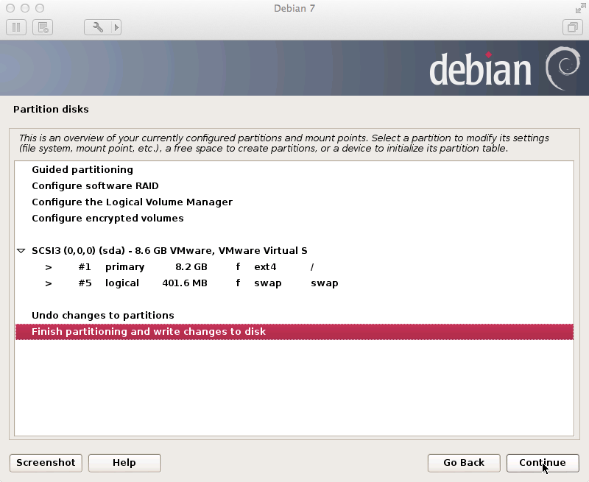

- Kemudian tunggu hingga instalasi selesai
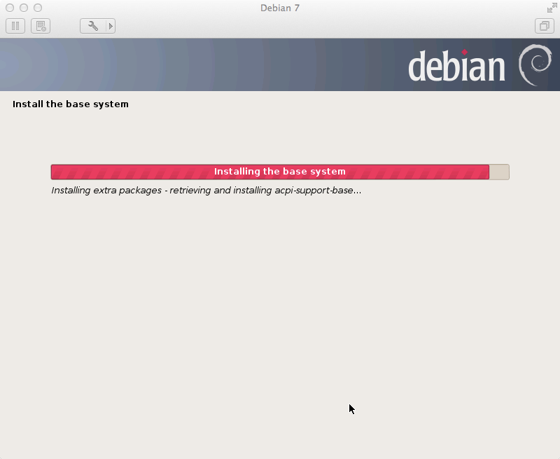
- Kemudian pilih package yang akan diinstal
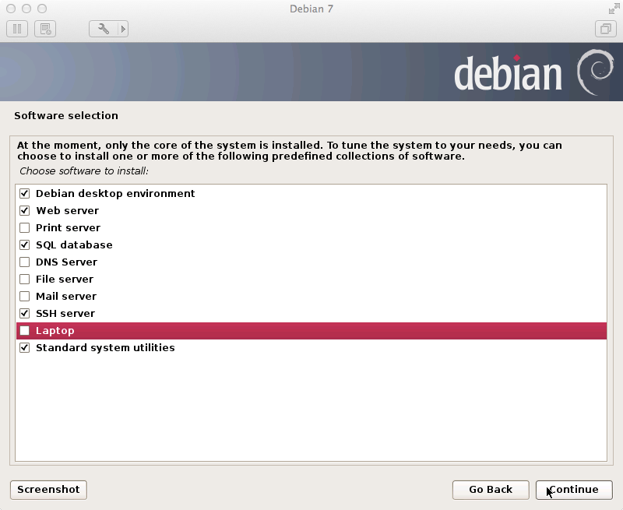

- Setelah instalasi package selesai, klik continue.
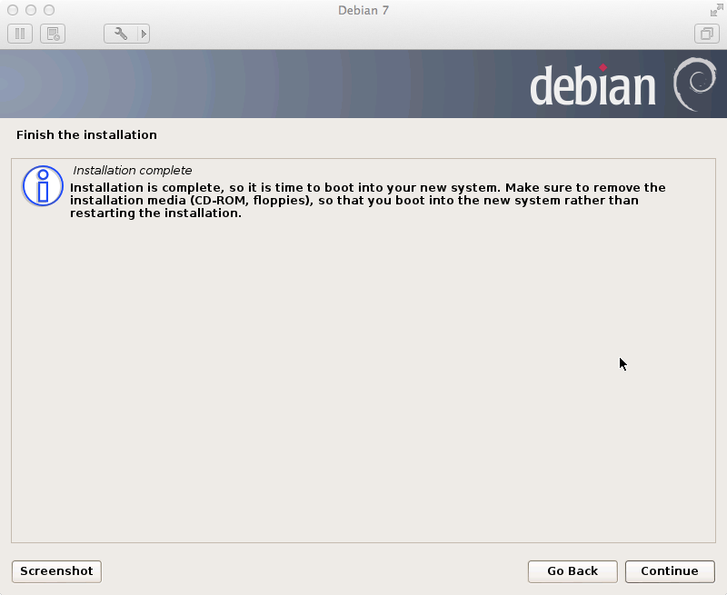

- Maka akan reboot, dan login ke debian
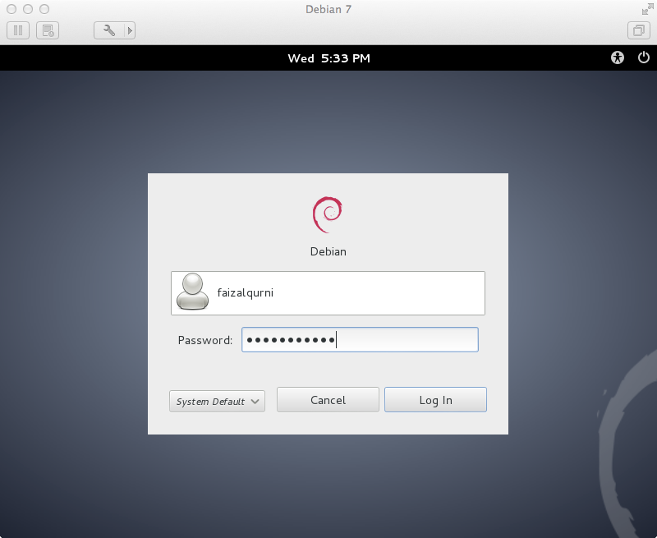

- Setelah masuk, pilih Applications – System Tools – Administration – Synaptic Package Manager
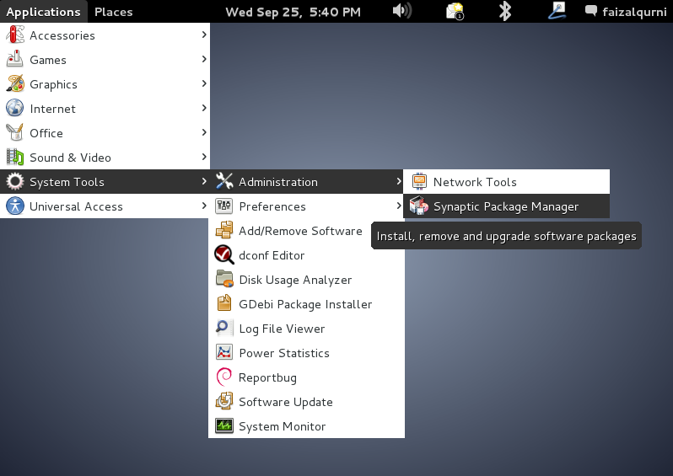

- Kemudian setelah muncul jendela baru, cari php 5, klik kanan – mark for installation. Install juga mysql-client dan phpmyadmin.
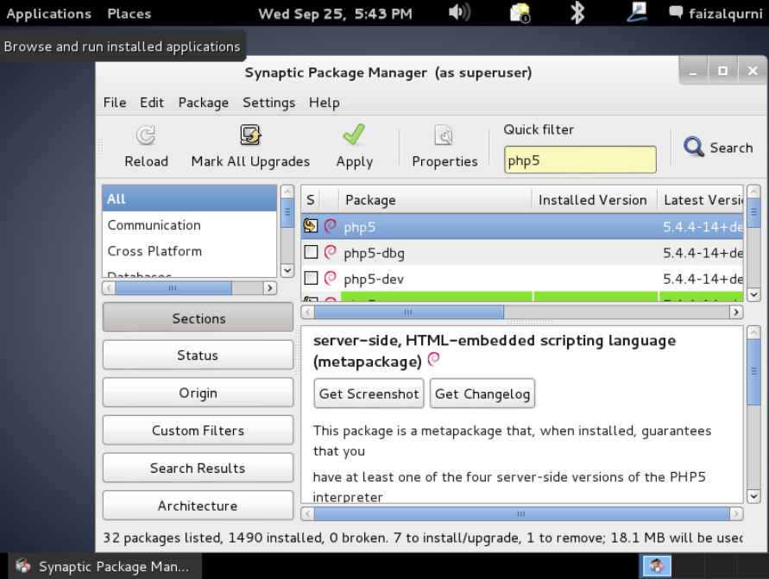

- Kemudian klik apply
